DAFTAR ISI

Membuat Game Tebak Angka gamelab.id/class/184/module/7 2
Membuat Game Tebak Angka Materi 7 dari 14 Menampilkan 38 dari 39 2

Membuat Game Mewarnai gamelab.id/class/184/module/10 3
Membuat Game Mewarnai Materi 10 dari 14 Menampilkan 25 dari 41 3

Membuat Game Tangkap Buah gamelab.id/class/184/module/12 4
Membuat Game Tangkap Buah Materi 12 dari 14 Menampilkan 51 dari 52 4

Membuat Game Tebak Angka

https://www.gamelab.id/class/184/module/7

Membuat Game Tebak Angka
Materi 7 dari 14
Menampilkan 38 dari 39


Membuat Game Mewarnai

https://www.gamelab.id/class/184/module/10

Membuat Game Mewarnai
Materi 10 dari 14
Menampilkan 25 dari 41
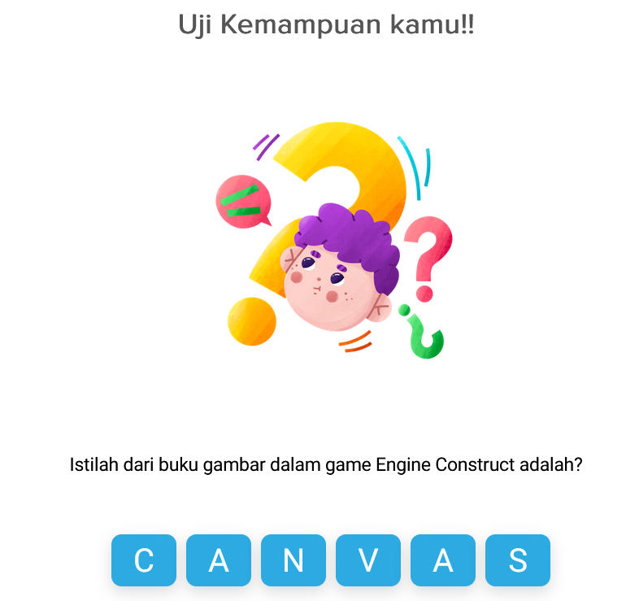

Membuat Game Tangkap Buah

https://www.gamelab.id/class/184/module/12

Membuat Game Tangkap Buah
Materi 12 dari 14
Menampilkan 51 dari 52
